Great Britain: the Land of Traditions (10-11 классы, студенты)
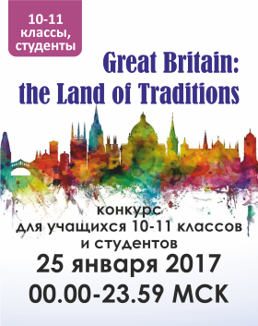
Благодарим Вас за участие в конкурсе! Поздравляем победителей!
Приглашаем Вас в нашу группу ВКонтакте Welcome Test. В ней Вы сможете увидеть результаты этого конкурса в интересных графиках, а также, быть в курсе новых викторин, конкурсов и олимпиад :)
Порядок награждения победителей:
- По результатам конкурса 3 победителя, успешно выполнивших наибольшее количество заданий за наименьшее количество времени, награждаются ценными призами.
- Все участники награждаются сертификатами (с защитой от фальсификации) об участии. Сертификаты рассылаются 26 января 2017 года, а также размещаются в личных кабинетах участников.
Призы предоставляются магазином «Иностранная Литература». Призы победителям из других городов будут отправлены по почте.
Информация о результатах конкурса, победителях и награждении будет размещена на сайте welcome-perm.ru.

